Práctica 4: Configuración de Rutas Estáticas

1) Introducción:
En esta práctica, configuraremos una red de routers con rutas estáticas. Los routers estarán conectados entre sí, y se implementarán varias tareas para verificar la conectividad y el correcto funcionamiento de la red.

2) Objetivos:
- Configurar la información IP en los dispositivos de red (routers y PCs).
- Configurar rutas estáticas en los routers para garantizar la conectividad.
- Verificar la correcta configuración de las rutas y la conectividad.
- Configurar rutas estáticas con sumarización.

3) Diagrama de la red: Construya la siguiente topología de red en Packet tracer

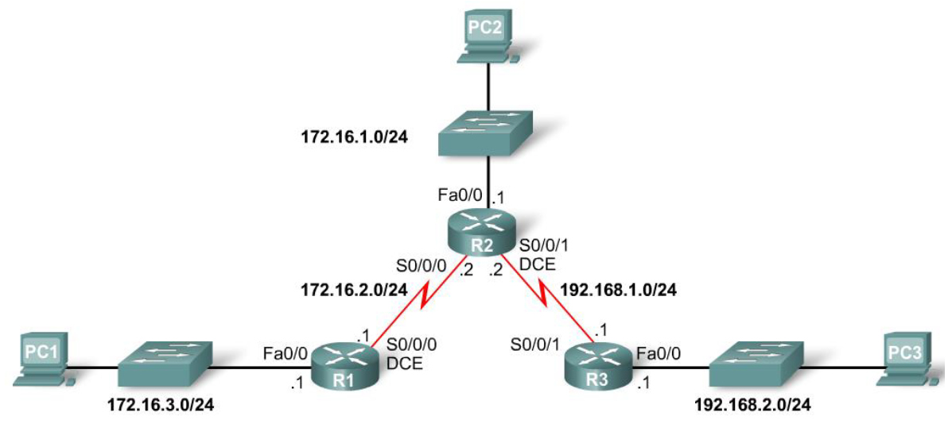

4) Configuración IP:
Asigne las siguientes direcciones IP, a los routers y las PC:
Dispositivo | Interfaz | Dirección IP | Máscara de subred | Gateway por defecto
R1 | Fa0/0 | 172.16.3.1 | 255.255.255.0 | N/A
 | S0/0/0 | 172.16.2.1 | 255.255.255.0 | N/A
R2 | Fa0/0 | 172.16.1.1 | 255.255.255.0 | N/A
 | S0/0/0 | 172.16.2.2 | 255.255.255.0 | N/A
 | S0/0/1 | 192.168.1.2 | 255.255.255.0 | N/A
R3 | Fa0/0 | 192.168.2.1 | 255.255.255.0 | N/A
 | S0/0/1 | 192.168.1.1 | 255.255.255.0 | N/A
PC1 | NIC | 172.16.3.10 | 255.255.255.0 | 172.16.3.1
PC2 | NIC | 172.16.1.10 | 255.255.255.0 | 172.16.1.1
PC3 | NIC | 192.168.2.10 | 255.255.255.0 | 192.168.2.1

5) Configuraciones adicionales:
Modifique la velocidad de las interfaces seriales, para el enlace entre los routers R1 y R2, a 64 Kbps, usando el comando clock rate:
Router(config-if)# clock rate 64000
Evidencia: Utilice el comando show running-config, para ver la configuración asignada a los routers y copie las pantallas en la práctica

6) verificaciones:
Verifique el estado de las interfaces FastEthernet y Serial en los routers utilizando el comando show ip interface brief:
Router# show ip interface brief
Evidencia: Copie las pantallas correspondientes en esta práctica

Sin usar ningún protocolo de enrutamiento, ni configuración adicional, verifique que no hay comunicación entre las 3 PC, usando el comando PING y llenando la siguiente tabla:
Destino  Fuente | PC1 | PC2 | PC3

PC1

PC2

PC3

7) Configuración de rutas estáticas:
Configure las siguientes rutas estáticas en el router R1:
R1(config)# ip route 172.16.1.0 255.255.255.0 172.16.2.2
R1(config)# ip route 192.168.1.0 255.255.255.0 172.16.2.2
R1(config)# ip route 192.168.2.0 255.255.255.0 172.16.2.2
Evidencia: Pantalla del comando: show ip route. para ver la configuración de las rutas estáticas

Configure las siguientes rutas estáticas para R2:
Destino | Máscara | Salida
172.16.3.0 | 255.255.255.0 | 172.16.2.1
192.168.2.0 | 255.255.255.0 | 192.168.1.1
O con la opción de puerto de salida
Destino | Máscara | Salida
172.16.3.0 | 255.255.255.0 | Serial 0/0/0
192.168.2.0 | 255.255.255.0 | Serial 0/0/1
Evidencia: Pantalla del comando: show ip route. para ver la configuración de las rutas estáticas

Configure las siguientes rutas estáticas para R3:
Destino | Máscara | Salida
172.16.1.0 | 255.255.255.0 | Serial 0/0/1
172.16.0.0 | 255.255.255.0 | Serial 0/0/1
172.16.3.0 | 255.255.255.0 | Serial 0/0/1
Evidencia: Pantalla del comando: show ip route. para ver la configuración de las rutas estáticas

8) Verificación de conectividad (PING):

Usando el comando PING y llenando la siguiente tabla:
Destino  Fuente | PC1 | PC2 | PC3

PC1

PC2

PC3

9) Sumarización de rutas estáticas en R3:
Elimine todas las rutas estáticas de R3 y configure la siguiente ruta sumarizada:
R3(config)# ip route 172.16.0.0 255.255.252.0 192.168.1.2
Verifique la configuración con el comando 'show ip route' y pruebe la conectividad entre las PCs.

videncia: Pantalla del comando: show ip route. para ver la configuración de las rutas estáticas

10) Verificación de conectividad (PING):

Usando el comando PING y llenando la siguiente tabla:
Destino  Fuente | PC1 | PC2 | PC3

PC1

PC2

PC3

11) Conclusiones:

